

2023-05-17

Lathund för Dragon och Medspeech i kombination
Hantering av eventuell kvarstående journal som inte är TIK:at och som ska dikteras i Medspeech

Diktafon med skjutreglage och Medspeech
- För reglaget till rec
- Diktera
- Välj mall*
  - TIK Administrativt
  - TIK Kodning
- Spara diktatet
- Vid samtidig inloggning i Dragon, säg: ”ta bort texten” för att rensa dikteringsrutan i Dragon

Diktafon med knappreglage och Medspeech
- Tryck snabbt och släpp rec-knappen
- Diktera
- Välj mall*
  - TIK Administrativt
  - TIK Kodning
- Spara diktatet
- Vid samtidig inloggning i Dragon och när rec-knappen har hållits inne under dikteringen, säg: ”ta bort texten” för att rensa dikteringsrutan i Dragon.

*Används inte av alla förvaltningar. Hör med utbildare/kontaktperson på din enhet vad som gäller.


Arbetssätt för headset
Klicka på mikrofonsymbolen på DragonBar eller kortkommando + på numeriska tangentbordet för start och stopp

Klicka på symboler/knappar i dikteringsdialogen som visas på datorskärmen.  1. Spela upp  2. Stoppa inspelning  3. Spola tillbaka  4. Spola framåt  5. Spola tillbaka från början  6. Spola fram till slutet  7. Starta inspelning |  | 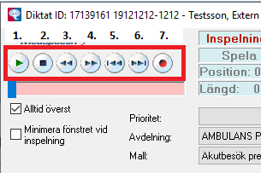
8. Spela över (infoga ljud fungerar inte)  - Backa till det ställe där du vill spela över och klicka på Spela över |  | 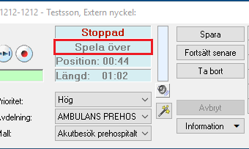  8.
Kontrollera egenskaper för mikrofonen innan diktering
- Gör ett testdiktat
- Lyssna och justera ljudet vid behov
- Välj mall*
  - TIK Administrativt
  - TIK Kodning

Gör så här för att justera ljudet  - Högerklicka på högtalarsymbolen i menyraden på datorn  - Välj Ljud, flik Inspelning  - Dubbelklicka på Mikrofon på headset, välj Nivåer  *Används inte av alla förvaltningar. Hör med utbildare/kontaktperson på din enhet vad som gäller. | 